第X章 第X节 《XXXXXX》 分层练习
学校:___________姓名：___________班级：___________考号：___________
夯实基础
知识点：对流层大气受热过程
下图为大气受热过程示意图。读图，完成下面小题。
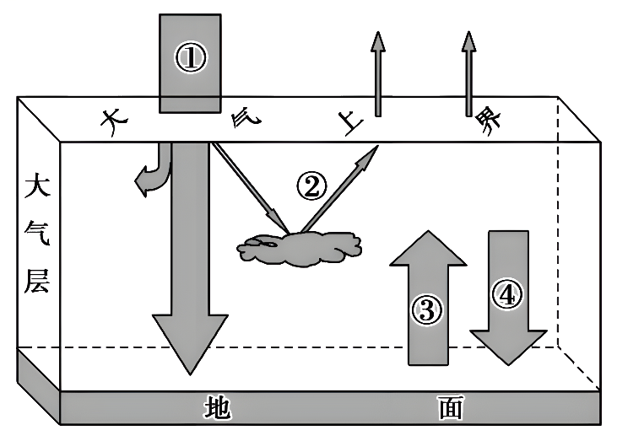
1．图中（ ）
A．①为大气辐射 B．②为反射太阳辐射 C．③为大气吸收作用 D．④为大气反射作用
2．近地面大气主要的、直接的热源是（ ）
A．① B．② C．③ D．④
3．晚秋时节，华北地区地表温度时常骤降到0℃以下，农作物因此受到霜冻灾害的影响。过去在霜冻来临前，农民通过在田地间燃烧柴草、牛粪等制造大量烟雾，以此防御霜冻，称为“烟熏法”。“烟熏法”防御霜冻的原理是使（ ）
A．①增强 B．②减弱 C．③减弱 D．④增强

【答案】1．B 2．C 3．D

【解析】1．①为太阳辐射，排除A；②为云层反射的太阳辐射，B正确；③为地面长波辐射，排除C；④为大气逆辐射，排除D。故选B。
2．近地面大气能够强烈吸收地面长波辐射而增温，因此其主要的直接的热源是地面长波辐射，C正确。A、B、D与题不符排除。故选C。
3．考查大气受热过程的应用，烟熏法”防御霜冻是通过制造大量烟雾，可增加近地面大气对地面长波辐射的吸收作用，增强大气逆辐射，提高地面温度，D正确。另外，柴草、牛粪等的燃烧本身也释放了一定的热量。A、B、C与题不符排除。故选D。
【点睛】大气的受热过程分大气对太阳辐射的削弱作用和大气对地面的保温作用，大气对太阳辐射的削弱作用包括大气的吸收、反射和散射作用。由实验得知，物体的温度越高，辐射的波长越短；反之越长，地面辐射是对流层大气的、主要的直接的热源；对地面起保温作用的大气逆辐射。
知识点：大气对太阳辐射的削弱作用
大气散射辐射的强弱和太阳高度、大气透明度有关。下图为我国某城市大气散射辐射日变化图。完成下面小题。
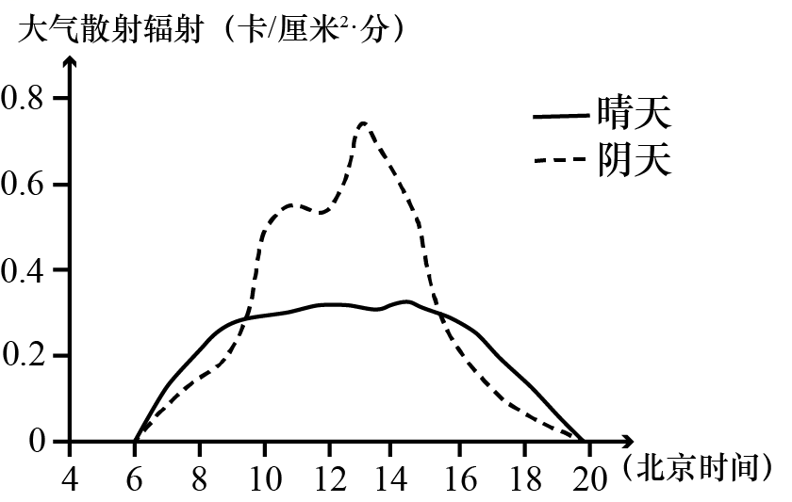
4．有关该城市大气散射辐射强弱的叙述，正确的是（ ）
①夏季大于冬季②郊区大于城区③冬季大于夏季④城区大于郊区
A．①② B．①④ C．②③ D．③④
5．下列现象与大气散射作用密切相关的是（ ）
①晴天天空多呈蔚蓝色②朝霞和晚霞往往呈红色③深秋晴天夜里多霜冻④雪后天晴阳光特别耀眼
A．①② B．①④ C．②③ D．③④

【答案】4．B 5．A

【分析】4．据材料可知，大气散射辐射的强弱和太阳高度、大气透明度有关。又据图可知，北京时间12-14时，正午太阳高度角大，大气散射辐射强，说明大气散射辐射与正午太阳高度正相关，故大气散射辐射夏季大于冬季，①正确，③错误；又据图可知，阴天云层厚，大气透明度低，大气散射辐射强，说明大气散射辐射与大气透明度反相关，城区比郊区污染较严重，大气透明度低，大气散射辐射城区大于郊区，故②错误，④正确。综合起来①④正确，故A、C、D错误，B正确；故选B。
5．在太阳辐射的可见光中，波长较短的蓝色光最容易被散射，所以晴朗的天空呈现蔚蓝色，①正确；日出和日落的时候，太阳光要穿过较厚的大气层才能到达地面，波长较短的蓝光、青光、紫光大部分已被上层大气散射掉了，到达近地面大气时主要只有波长较长的红光、橙光、黄光了，故朝霞和晚霞往往呈红色，②正确；秋冬季节出现霜冻，与晴朗的夜晚云量少、大气逆辐射弱有关，与大气散射无关，③错误；雪后天晴阳光特别耀眼是因为云层少，大气透明度高，大气对太阳辐射的反射、散射、吸收作用少，不只是散射作用，④错误。综合起来，①②正确，B、C、D错误，A正确；故选A。
【点睛】秋冬季节气温较低，晴朗的夜晚，云量少，大气逆辐射弱，保温作用弱，降温明显，当温度低到0°C以下时，就会出现霜冻。
知识点：大气的保温作用
6．茶树是一种喜温好湿、耐阴性较强、多年生的经济作物。浙江盛夏高温少雨时，有茶农给茶树撑起了黑色的遮阳棚，其目的是（ ）
A．减少阳光直接照射，根治病虫害 B．遮光，阻止杂草生长
C．避免阳光直接照射，减少茶树蒸腾 D．减少空气对流，防止热量散失
【答案】C
【详解】根据材料可知，“茶树喜温好湿，耐阴性较强”，浙江盛夏高温少雨时，日照强，不利于茶树生长。黑色的遮阳棚，可以遮挡太阳光，避免阳光直接照射，从而减少茶树水分蒸腾，C正确。不可能根治病虫害，A错误。可以遮光，但不能阻止杂草生长，B错误。黑色的遮阳棚不能减少空气对流，防止热量散失，D错误。故选C。
提优强化
知识点：对流层大气的受热过程、大气保温作用
冰雾是我国大兴安岭地区的主要气象灾害之一，俗称“冒白烟”。冬季，当近地面气温很低时空气中的水汽凝结成微小冰晶便可形成冰雾。为减轻冰雾带来的灾害，当地因地制宜设计了高效日光温室。温室前屋面上覆盖材料包括透明薄膜和草苫（音：shàn。草帘子、草盖子。）等保温材料两层。图中，左图为大兴安岭冰雾日变化示意图，右图为日光温室景观图。
读图回答下面小题。
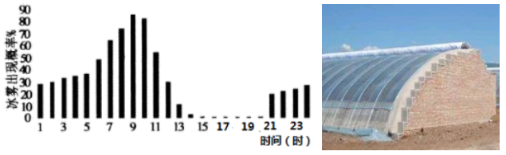
7．一天中，冰雾高峰期出现在9时前后的原因是（ ）
①地面辐射最强②相对湿度大③气温很低④风速较强
A．①② B．②③ C．③④ D．①④
8．冰雾出现日，为增强日光温室的效果，当地农民掀起和盖上草苫的时间分别是（ ）
A．午后、20时前后 B．10时前后、15时前后
C．日出前后、日落前后 D．午后、日落前后

【答案】7．B 8．D

【解析】7．冬季，大兴安岭9时前后可能气温最低，但地面辐射在13时左右最大，①错误。9时气温低，相对湿度大，利于冰雾的形成，②正确。冬季大兴安岭昼短夜长，9时也可能是气温最低，③正确。风速较强不利于冰雾的形成，④错误。故选B。
8．温室前屋面上覆盖材料包括透明薄膜和草苫等保温材料两层。在冰雾出现日，为增强日光温室的保温效果，白天或光照强烈时应该让温室内获得更充足的光照，就应该将草苫等保温材料掀起；在光照差或无光照时将保温材料覆盖保温。当地农民掀起应该是在白天，特别是白天正午太阳高度较大时以获得最多的光照，且此时气温较高，不至于棚内作物受到冻害；日落后太阳辐射消失，气温迅速下降，因此应该在日落前后盖上草苫。故选D。
【点睛】一天中太阳对地面的辐射最强时是地方时12时左右，地面温度最高、地面辐射最强时是13时左右，气温最高、大气辐射最强时是14时左右。

素养能力培优
人地协调观、综合思维、区域认知、地理实践力
9．温室大棚多用于低温季节喜温蔬菜、花卉、林木等植物的栽培或育苗等。根据图文材料完成下列要求。
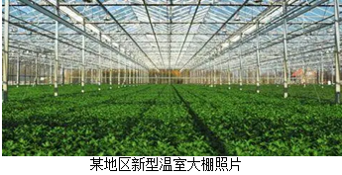
(1)塑料大棚和玻璃温室的设计原理和生产原理与大气的受热过程基本相同。对于________辐射来说，塑料大棚和玻璃几乎是“透明”的，可以大部分进入温室。但对于________ （填“长”或“短”）波辐射来说，塑料大棚和玻璃却是不“透明”的。
(2)下图是大气受热过程示意图，数码①、②、③分别代表三中不同的辐射，请写出这三种辐射的名称：①________，②________，③________。
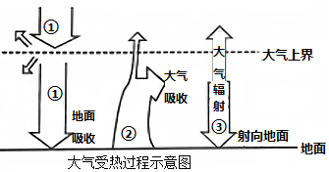
(3)在冬季为了保温，菜农一般在傍晚往大棚内洒水。试说明其有助于保温的原理。
(4)大棚温室中生产出来的蔬菜质量略逊于自然状态下生产的蔬菜，试分析其产生的原因。
【答案】(1) 短波 长波
(2) 太阳辐射 地面辐射 大气逆辐射
(3)大气中水汽含量增加，吸收红外线长波辐射的能力增强，吸收的地面辐射增加，大气逆辐射增强。
(4)大棚里昼夜温差小，营养物质积累少，蔬菜质量差。

【分析】本大题以以温室大棚蔬菜种植为材料，涉及大气受热过程相关内容，考查学生的读图分析能力和知识迁移运用能力，综合思维等地理学科素养。
（1）
太阳辐射为短波辐射，穿透能力强，因此对于太阳辐射来说，塑料大棚和玻璃几乎是透明的，可以大部分进入温室。地面辐射和大气辐射为长波辐射，长波辐射穿透能力差，因此对长波辐射来说，塑料大棚和玻璃是不透明的。
（2）
图中①由太阳射向地面，表示太阳辐射；②箭头由地面指向大气，表示地面辐射；③箭头由大气指向地面，表示大气逆辐射。
（3）
在大棚里洒水，可增加空气中水汽含量，水汽可吸收地面长波辐射；夜间水汽吸收地面辐射多，大气逆射作用强，保温作用强，大棚内夜间温度不至于太低。
（4）
大棚里夜间保温作用强，夜里的温度较自然状态下高，因此大棚里昼夜温差小，不利于营养物质的积累，蔬菜品质略逊于自然状态下生产的蔬菜。

